市场回顾及宏观
本月A股市场在区间震荡。截止7月31日收盘，上证指数收报2932.51点，涨幅为-1.57%，中小板指数收报5794.71，
涨幅为2.04%，创业板指收报1570.39，涨幅为3.89%。
图1：A股市场本月总体表现
指数 | 收盘价 | 7月涨幅(%) | 今年以来涨幅（%）
上证指数 | 2932.51 | -1.57 | 17.57
中小板指 | 5794.71 | 2.04 | 23.21
创业板指 | 1570.39 | 3.89 | 25.58

细分到申万一级行业上，本月涨幅居前的板块主要是电子、农林牧渔、国防军工、公用事业等，其涨幅依次为8.9%、8.46%、5.95%、1.48%等；其中跌幅较深的板块主要是有色金属、钢铁、商业贸易、综合等，其涨幅依次为-4.87%、-4.19%、-3.87%、-3.83%等。板块具体涨跌幅如图2所示：

图2：本月A股市场申万一级行业表现
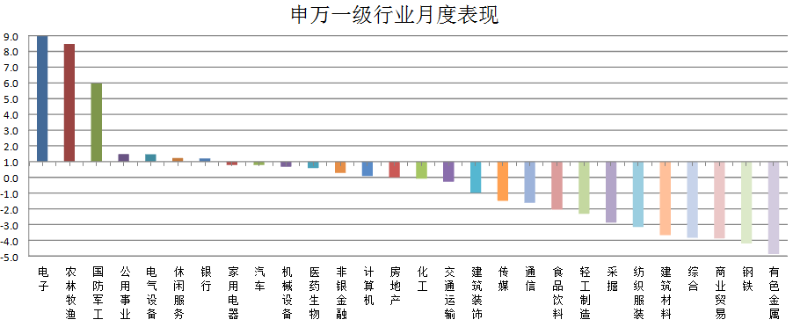

宏观经济方面，1—6月份，全国规模以上工业企业实现利润总额29840.0亿元，同比下降2.4%，降幅比1—5月份扩大0.1个百分点。6月份，规模以上工业企业实现利润总额6019.2亿元，同比下降3.1%，5月份为同比增长1.1%。7月31日，国家统计局公布7月份中国制造业采购经理指数(PMI)为49.7%，高于上月0.3个百分点，是4月份以来首现回升，符合市场预期，但仍连续三月位于荣枯线以下。
货币政策方面, 中共中央政治局7月30日召开会议，实施好积极的财政政策和稳健的货币政策，货币政策要松紧适度，保持流动性合理充裕；落实房地产长效管理机制，不将房地产作为短期刺激经济的手段；稳定制造业投资，加快推进信息网络等新型基础设施建设等。
消息面上，(1) MSCI官网发布消息称，8月指数季度调整将于欧洲中部时间(夏令时)8月7日公布结果。该指数调整结果将于8月27日收盘后正式生效。根据此前公布的方案，MSCI将在8月的指数季度调整中将中国大盘A股的纳入因子由10%提升至15%。（2）联储宣布降息25个基点，将联邦基金利率目标区间下调至2.00%-2.25%，符合市场预期，这是2008年金融危机以来美联储的首次降息行动。美联储FOMC声明称，将于8月1日结束缩表计划。此次降息原因包括企业投资“疲软”、通胀压力“持续较低”。
下阶段操作思路
本月市场整体以盘整为主，尤其受几大因素影响，市场上下两难。其一是中美贸易谈判的不确定性，大家风险偏好难于提升，月底果然出现变数，特朗普威胁再次对中国3000多亿美元出口商品征税10%，全球股市都有较大负面反应；其次担忧中国经济进一步放缓，美国加息加大了对全球经济放缓的担忧，虽然境外多国降息，但股市反应谨慎，防御心态明显，本月黄金资产表现出色。国内股市方面，前期表现出色的消费医疗方面的核心资产均出现了高位回调，但整体回调幅度温和。而电子等科技行业表现不错，亦是因为中国在7月下旬成功推出科创板，较高的估值定价激活了前期一直受压制滞涨的电子信息等科技股票的表现。关于后市走势如何？的确大家比较迷茫。朴石投资在上周的周报中对科创板的历史地位与科技行业股票的投资机会都已经进行了具体分析，这里不再赘述。朴石投资这里主要还是从大家担心的两大因素出发作进一步的分析，提出朴石投资对市场机会的看法。首先贸易谈判不可能一蹴而就，大家心态要平和一点，尤其大国博弈复杂又面对美国大选的时间窗口，中国即使希望尽快达成协议，但也需要考虑今后长远面对的是美国共和民主两党的压力，绝对不是特朗普一方意见，因此拉锯战很有可能持续到明年年中美国选战差不多有一定眉目的时期。因此中间美国现政府还会在哪些方面对中国施压是具有一定不确定性的。但朴石投资认为最困难的时候我们已经在经历了，未来还是心理影响大于实质影响，毕竟5000多亿美元的对美出口总额也不超过中国GDP的4%，更何况不可能全部被影响。不可否认在国内调结构的大背景下，叠加贸易影响，国内经济的部分行业一定会承压，经济的下行压力短期还会存在，这应该是困扰市场的主要因素。对于这个市场的主要担忧，我们朴石投资一直强调核心还是中央一直强调的办好自己的事，只要我们坚定持续推进改革开放，实质性降费减税增强企业活力，激发全社会创新活力，这个困难就非常有限，相信政府多项政策措施的逆向调控能力，经过时间一定会见效！但在阶段性经济减速阶段，A股的投资机会在哪里？朴石投资认为还是需要坚持我们核心的价值投资理念，从安全的角度选择最优秀的企业。我们强调现阶段面对宏观经济的不确定性，投资的安全性逐步集中在社会最核心的需求端。这个核心需求端资产的盈利能力即使在未来宏观压力下也不会下降，甚至还会基于其刚性需求而持续增长，朴石目前认为这类社会核心需求资产主要体现在三个方向：其一是健康医疗的社会生命质量核心需求，能给大家生命质量带来提升与延续的优秀医药企业，尤其具有核心创新能力的肿瘤药领域的龙头企业，以及特别优秀的医疗服务机构，未来的社会需要还会持续增加，不太会受经济下滑影响，因为生命的价值最高；其二是最可靠的最具独特性的社会高品质消费需求，这其中的品牌龙头企业，竞争对手很少，无论是日常生活还是发展事业交流的需要，这种高品质生活向往带来的品牌消费需求非常确定，这类企业受经济下滑影响非常滞后，并且在经济环境好起来后也最具有弹性；第三类是带来生产效率提升或者企业发展突破机会的技术创新，是一种社会发展的核心需求，以真正有核心技术优势与实质竞争能力的科技企业为主，这类企业需要精选，但总体如果能带来经济社会效益的极大提升，推动社会巨大发展进步，未来的需求也是持续高增长的，只是需要非常谨慎地去精选。朴石投资将坚持在这几个社会核心需求的方向上精选优质企业长期配置，尽量避免在受贸易摩擦与经济放缓影响的风险较高领域投资，以度过目前经济暂时的不确定时期，确保客户资产未来长期的稳定增值。
本月我们基金产品在保持总体仓位稳定的同时，聚焦A股优质核心资产投资，在反复震荡的行情中，产品净值虽难免也有波动，但是回调幅度有限。我们将坚定长期坚持优中选优的投资理念，精选优质龙头企业长期进行投资，在防范与控制风险的同时，力求产品净值的稳健上升。请投资者一如既往放心地将资产交给我们，长期我们一定会给广大投资者带来稳健优良的投资回报！

➢ 风险提示及免责声明：
本报告由上海朴石投资管理合伙企业（有限合伙）编写，以下简称 “本公司”。未经本公司授权，任何机构和个人不得以任何形式翻版、复印和发布。本报告的信息均来源于公开资料，本公司对这些信息的准确性及完整性不作任何保证。因使用本报告或其内容而导致的任何直接或间接损失，本公司不承担任何责任。

